

|  |  |  |  |  |  |  |  |
| --- | --- | --- | --- | --- | --- | --- | --- |
|  | | | | | | | |
|  |  |
|  | EEG SIGNAL PROCESSING AND FEATURE ANALYSIS USING MNE-PYTHON | | | | | |  |
|  | | | |  |
|  | | | |  |
|  | | | | Signals and Systems  Dr. [Instructor Name]  Farzaneh Fakhri & Sara Abbasghorbani  FEB 2026  Shahid Beheshti University  Faculty of Computer Engineering |
|  | | |  | | |  | |

|  |  |  |  |  |  |  |  |  |
| --- | --- | --- | --- | --- | --- | --- | --- | --- |
|  |  | | |  |  | | |  |
|  | INTRODUCTION | | | | | | |  |
|  |  | | |  |  | | |  |
|  |  | |  | | |  | |  |
|  |  |  | Lorem Ipsum is simply dummy text of the printing and typesetting industry. Lorem Ipsum has been the industry's standard dummy text ever since the 1500s, when an unknown printer took a galley of type and scrambled it to make a type specimen book.  Lorem Ipsum is simply dummy text of the printing and typesetting industry. Lorem Ipsum has been the industry's standard dummy text ever since the 1500s, when an unknown printer took a galley of type and scrambled it to make a type specimen book. | | |  |  |  |
|  | | | | |
|  |  |  |  |
|  |  |

|  |  |  |  |  |
| --- | --- | --- | --- | --- |
|  |  |  |  |  |
|  | THE PROCESS | | | Decorative |
|  |  |  |  |  |

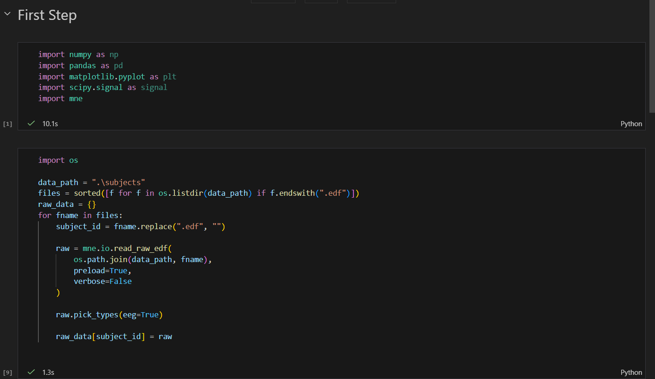

**بارگذاری داده‌ها و بررسی مشخصات سیگنال EEG**

در این بخش، داده‌های EEG مربوط به هر **سابجکت** با استفاده از کتابخانه‌ی **MNE** بارگذاری شدند. فایل‌های داده با فرمت **EDF** بوده و از مسیر مشخص‌شده در برنامه خوانده دند. برای مدیریت بهتر داده‌ها، اطلاعات هر سابجکت به‌صورت یک **دیکشنری** ذخیره شد، به‌طوری که کلید دیکشنری شناسه‌ی هر سابجکت و مقدار آن شیء مربوط به سیگنال EEG بارگذاری‌شده می‌باشد. این ساختار امکان دسترسی و پردازش آسان داده‌های هر سابجکت را فراهم می‌کند.

پس از بارگذاری داده‌ها، تنها کانال‌های مربوط به سیگنال **EEG** انتخاب شده و سایر کانال‌های اضافی مانند کانال‌های تحریک (Trigger) یا کانال‌های غیرمرتبط حذف شدند. این کار با هدف تمرکز بر سیگنال‌های مغزی و حذف اطلاعات غیرضروری انجام شد.

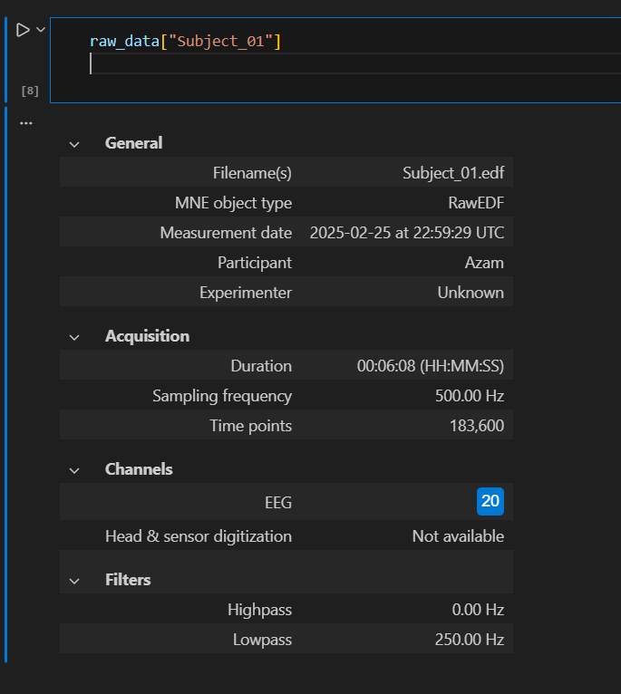

**با بررسی اطلاعات هر سیگنال، مشخصات زیر استخراج گردید:**

* **فرکانس نمونه‌برداری سیگنال‌ها برابر با ۵۰۰ هرتز است.**
* **بر اساس قضیه نایکوئیست، فرکانس نایکوئیست برابر با ۲۵۰ هرتز بوده و این مقدار نشان‌دهنده‌ی حداکثر فرکانس قابل بازسازی در سیگنال EEG می‌باشد.**
* **تعداد کانال‌های EEG برای هر سابجکت برابر با ۲۰ کانال است.**
* **طول هر سیگنال حدود ۶ دقیقه (تقریباً ۳۶۷ ثانیه) بوده که معادل ۱۸۳٬۶۰۰ نمونه‌ی زمانی می‌باشد.**

**مشخصات فوق برای تمامی سابجکت‌ها یکسان بوده و تفاوتی از نظر فرکانس نمونه‌برداری، تعداد کانال‌ها و طول سیگنال بین داده‌های بارگذاری‌شده مشاهده نشد.**

**بررسی سیگنال EEG در حوزه زمان**

**در این بخش، سیگنال‌های EEG مربوط به هر سابجکت در حوزه زمان مورد بررسی قرار گرفتند. برای این منظور، داده‌های هر سابجکت که به‌صورت دیکشنری بارگذاری شده بودند، به‌صورت جداگانه پردازش شدند. با استفاده از تابع raw.plot از کتابخانه MNE، سیگنال‌های EEG هر کانال به‌صورت تعاملی و در بازه‌های زمانی مختلف نمایش داده شدند.**

**به‌منظور بررسی رفتار سیگنال‌های EEG در حوزه زمان، سیگنال هر کانال در بازه‌های زمانی مختلف از ثبت مورد مشاهده و مقایسه قرار گرفت. برای این منظور، سیگنال‌ها در بخش‌های ابتدایی، میانی و انتهایی ثبت نمایش داده شدند تا تغییرات احتمالی در دامنه، الگوی نوسانات و میزان نویز بررسی شود.**

**نتایج نشان داد که الگوی کلی سیگنال‌ها در طول زمان پایدار بوده و تفاوت‌های مشاهده‌شده در بازه‌های زمانی مختلف عمدتاً مربوط به نوسانات طبیعی سیگنال EEG و نویزهای گذرا می‌باشد. رفتار کانال‌ها در اغلب بازه‌های زمانی مشابه بوده و تغییر غیرعادی قابل توجهی مشاهده نشد.** **این بررسی برای تمامی سابجکت‌ها انجام شد و نتایج مشابهی به‌دست آمد.**

**نمونه‌ای از نمایش سیگنال EEG در حوزه زمان برای یک سابجکت 1 در صفحه بعد اورده شده است.**

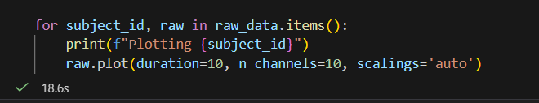

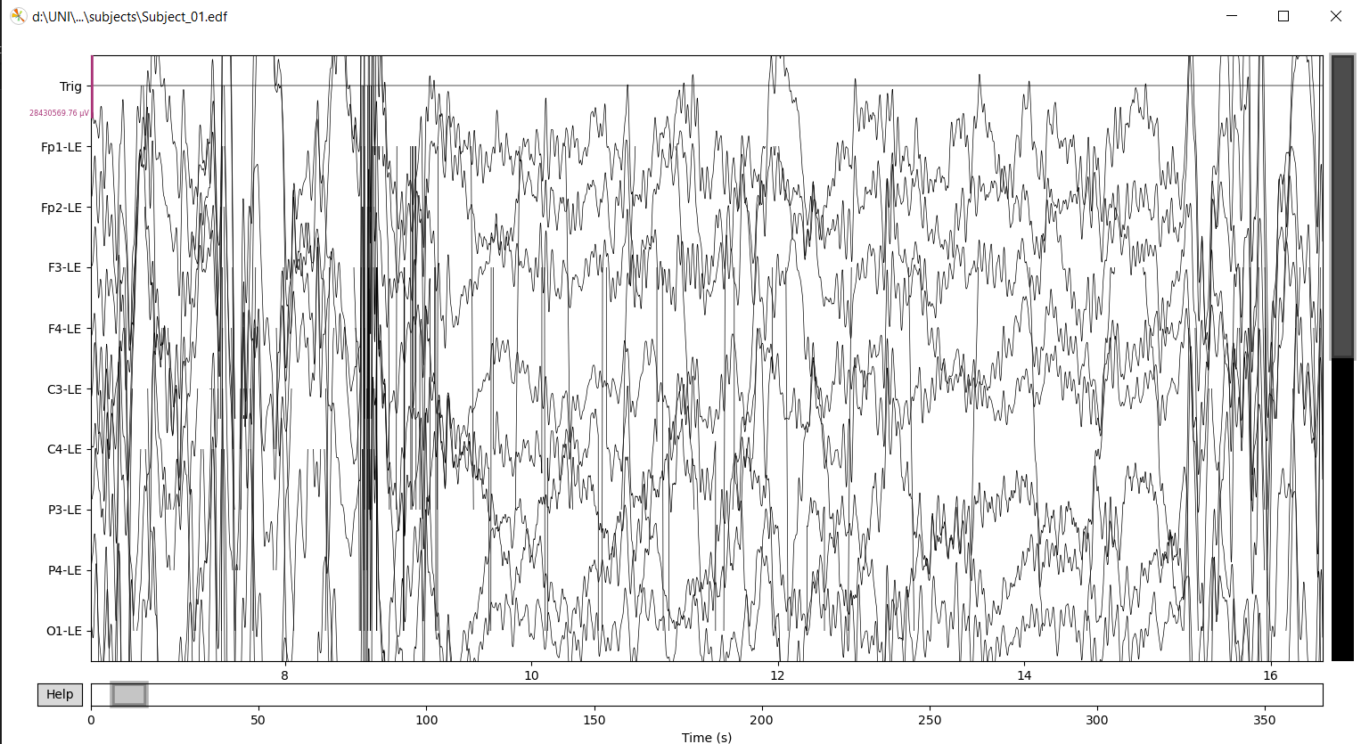

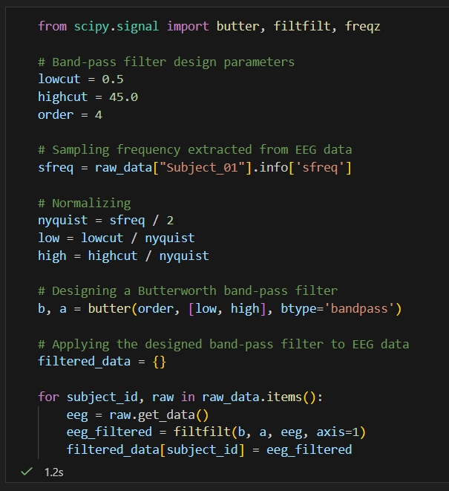

طراحی فیلتر میان‌گذر (Band-pass Filter): در این بخش، یک فیلتر میان‌گذر از نوع Butterworth طراحی شده است.  
هدف از طراحی این فیلتر، حذف مؤلفه‌های DC و نوسانات بسیار کند (کمتر از 0.5 هرتز) و همچنین کاهش نویزهای فرکانس بالا (بیشتر از 45 هرتز) در سیگنال EEG است، در حالی که باند فرکانسی مفید سیگنال مغزی حفظ شود.  
برای طراحی فیلتر دیجیتال، فرکانس‌ها نسبت به فرکانس نایکوئیست نرمال‌سازی شده و سپس فیلتر باتروورث با مرتبه 4 طراحی شده است.

پس از طراحی فیلتر، سیگنال‌های EEG تمامی سابجکت‌ها فیلتر می‌شوند.  
برای این منظور، با استفاده از یک حلقه، داده‌های هر سابجکت استخراج شده و فیلتر میان‌گذر روی آن‌ها اعمال می‌شود.در این مرحله از تابع filtfilt استفاده شده است که فیلتر را به صورت رفت و برگشتی اعمال می‌کند.  
این روش باعث حذفPhase Distortion شده و شکل زمانی سیگنال حفظ می‌شود.سیگنال‌های فیلترشده‌ی هر سابجکت در یک دیکشنری ذخیره می‌شوند تا در مراحل بعدی تحلیل مورد استفاده قرار گیرند.

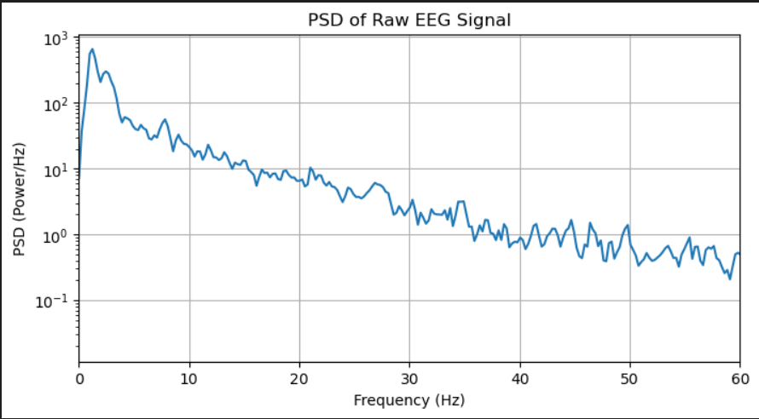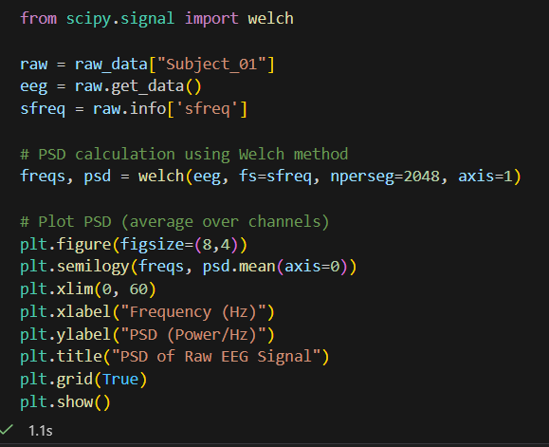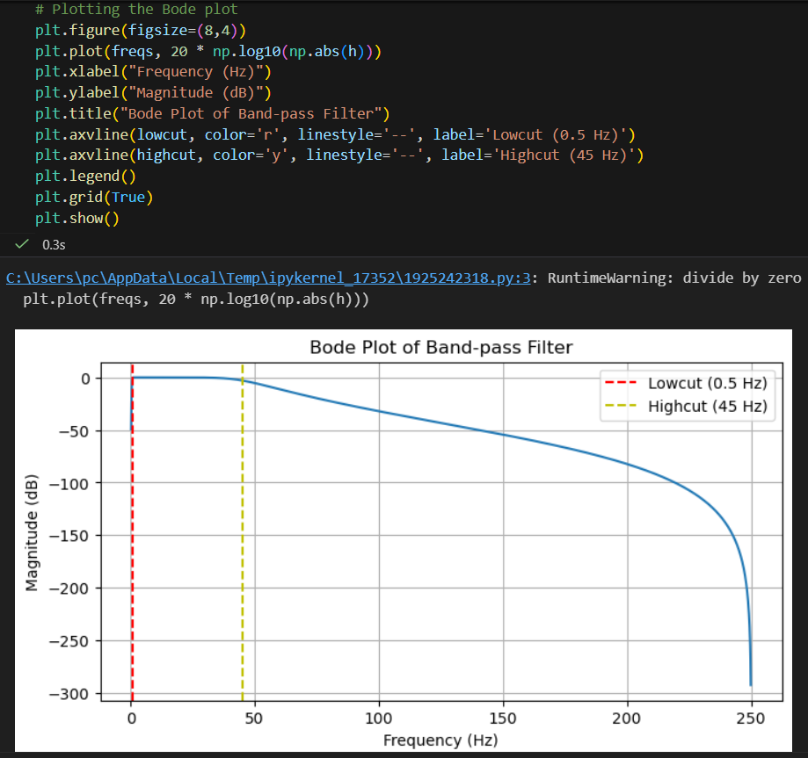

**تحلیل طیفی و اعمال فیلترها**

محاسبه و بررسی چگالی طیفی توان سیگنال خام: چگالی طیفی توان سیگنال قبل از اعمال هرگونه فیلتر محاسبه و رسم شد. برای این منظور، از روش Welch استفاده گردید که با تقسیم سیگنال به پنجره‌های زمانی کوتاه‌تر و میانگین‌گیری، برآوردی پایدار از طیف توان ارائه می‌دهد. ابتدا داده‌های EEG مربوط به Subject_01 استخراج شده و فرکانس نمونه‌برداری از اطلاعات سیگنال دریافت شد. سپس PSD برای تمامی کانال‌ها محاسبه و به‌منظور نمایش کلی رفتار فرکانسی سیگنال، میانگین PSD کانال‌ها رسم گردید. نمودار در بازه فرکانسی 0 تا 60 هرتز نمایش داده شده است تا تمرکز اصلی بر باندهای فرکانسی مهم EEG و همچنین بررسی وجود نویز برق شهر باشد.در نمودار به‌دست‌آمده، یک پیک مشخص در حوالی 50 هرتز مشاهده می‌شود که نشان‌دهنده‌ی نویز ناشی از برق شهر است.

رسم نمودار بد (Bode Plot): در این مرحله، نمودار بود فیلتر رسم شده است که دامنه پاسخ فیلتر را بر حسب دسی‌بل (dB) و فرکانس (Hz) نمایش می‌دهد.  
در این نمودار، ناحیه عبور بین 0.5 تا 45 هرتز به وضوح قابل مشاهده است و نواحی خارج از این بازه به عنوان ناحیه قطع تضعیف شده‌اند.  
این نمودار نشان می‌دهد که فیلتر طراحی‌شده به‌درستی باند فرکانسی مورد نظر سیگنال EEG را عبور داده و نویزهای خارج از آن را حذف می‌کند.

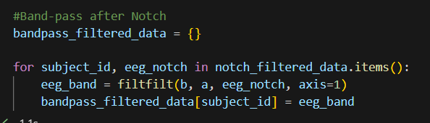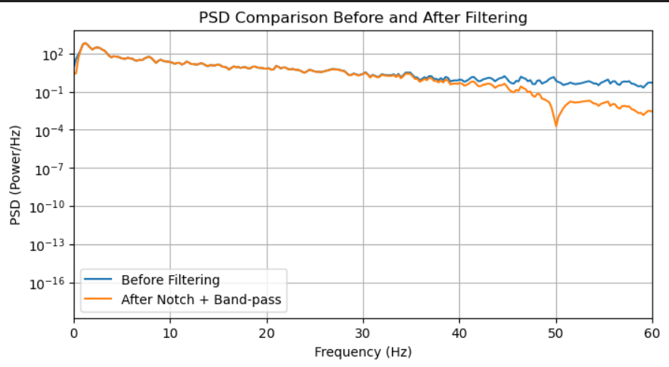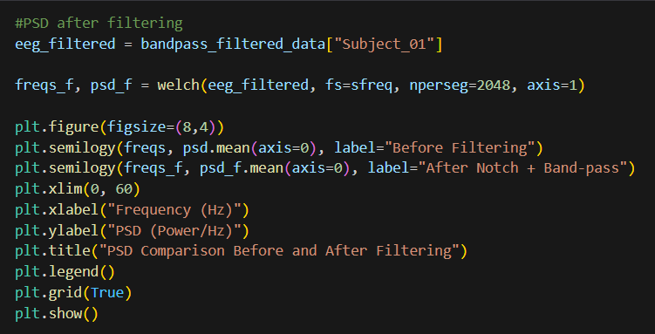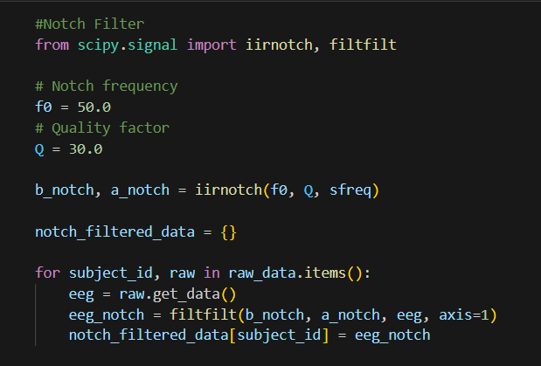

اعمال فیلتر میان‌گذر: پس از حذف نویز برق با استفاده از فیلتر ناچ، فیلتر میان‌گذر با بازه فرکانسی 0.5 تا 45 هرتز بر روی سیگنال‌های EEG اعمال شد. این فیلتر برای حذف مؤلفه‌های فرکانسی خارج از باند موردنظر EEG و حفظ امواج مغزی مفید استفاده گردید. فیلترسازی با روش دوطرفه (filtfilt) انجام شد تا از اعوجاج فازی جلوگیری شود. داده‌های فیلترشده‌ی نهایی برای تمامی سابجکت‌ها ذخیره شدند.

**سوال**: اگر سیگنال اصلی مغز دارای مؤلفه‌هایی با فرکانس بالاتر از نصف نرخ نمونه‌برداری (فرکانس نایکوئیست) باشد و این سیگنال با نرخ نمونه‌برداری فعلی خوانده شودAliasing رخ می‌دهد. در این حالت، مؤلفه‌های فرکانسی بالاتر از فرکانس نایکوئیست به‌صورت اشتباه به فرکانس‌های پایین‌تر نگاشت می‌شوند و باعث ایجاد Distortion در بازسازی و تحلیل سیگنال می‌گردند. به عبارت دیگر، سیگنال نمونه‌برداری‌شده دیگر نمایش درستی از سیگنال اصلی نخواهد بود و اطلاعات فرکانسی به‌صورت نادرست در باند پایین ظاهر می‌شوند. به همین دلیل، برای جلوگیری از این پدیده‌ لازم است قبل از نمونه‌برداری یا پردازش سیگنال، از فیلتر پایین‌گذر مناسب استفاده شود تا مؤلفه‌های فرکانسی بالاتر از فرکانس نایکوئیست حذف شوند.

مقایسه PSD قبل و بعد از فیلترگذاری: در این مرحله، چگالی طیفی توان سیگنال EEG پس از اعمال فیلتر ناچ و فیلتر میان‌گذر محاسبه و با حالت خام مقایسه شد. نتایج نشان می‌دهد که پس از فیلترگذاری، پیک فرکانسی 50 هرتز ناشی از نویز برق شهر به‌طور مؤثری حذف شده و انرژی مؤلفه‌های فرکانسی خارج از بازه 0.5 تا 45 هرتز به‌طور قابل توجهی کاهش یافته است. این موضوع بیانگر عملکرد مناسب فیلترها در حذف نویز و حفظ باندهای فرکانسی مفید سیگنال EEG است.

در این مرحله، برای حذف نویز برق شهر، یک فیلتر ناچ با فرکانس مرکزی 50 هرتز طراحی و اعمال شد. این فیلتر با ضریب کیفیت 30 تنها مؤلفه‌ی فرکانسی 50 هرتز را حذف کرده و تأثیر حداقلی بر سایر باندهای سیگنال EEG دارد. فیلتر به‌صورت دوطرفه با استفاده از filtfilt روی داده‌های تمامی سابجکت‌ها اعمال شد. داده‌های خروجی در قالب یک دیکشنری ذخیره گردید.

**گام 2:**

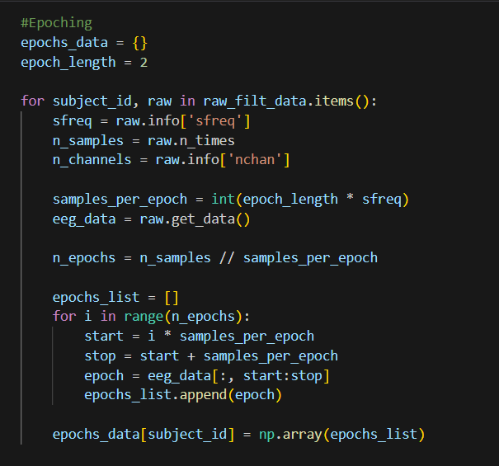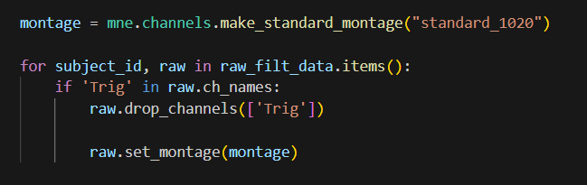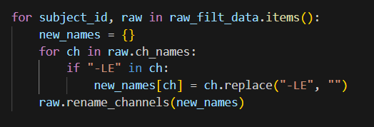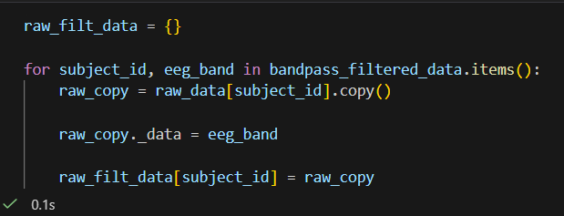

**2.2**

در این مرحله، داده‌های EEG فیلترشده به بخش‌های ۲ ثانیه‌ای تقسیم شدند (Epoching). از آنجایی که کانال Trigger در مراحل اولیه حذف شده بود و Events واقعی موجود نبودند، Epoch ها بر اساس زمان ثابت ساخته شدند.

**2.1**

در این مرحله، موقعیت مکانی الکترودها بر روی سطح سر با استفاده از مونتاژ استاندارد 10–20 تعیین شد. همچنین، کانال غیرEEG مانند Trig حذف گردید تا مونتاژ فقط روی کانال‌های EEG اعمال شود.

در این مرحله، نام کانال‌های EEG استانداردسازی شد و پسوندهای اضافی مانند -LE حذف گردید. این کار باعث یکپارچگی نام کانال‌ها با استاندارد 10–20 و جلوگیری از خطا در مراحل بعدی تحلیل شد.

در این مرحله، داده‌های EEG فیلترشده دوباره در قالب MNE Raw object قرار گرفتند تا بتوان بر روی آن‌ها مراحل بعدی را انجام داد. این کار تضمین می‌کند که اطلاعات کانال‌ها و ویژگی‌های متادیتا حفظ شده و آماده‌ی تحلیل‌های فضایی و زمانی می‌باشند.

**2.3**